Администрация городского округа город Бор Нижегородской области

ПОСТАНОВЛЕНИЕ

От 01.04.2019 | № 1740

О подготовке проекта планировки и межевания территории,

расположенной южнее ул. Луначарского г. Бор

В соответствии со статьями 8.2, 41-43, 46 Градостроительного кодекса Российской Федерации и в связи с обращением ООО «Счастливый город Бор» администрация городского округа г. Бор постановляет:
1. Разрешить ООО «Счастливый город Бор» подготовку проекта планировки и межевания территории, расположенной южнее ул. Луначарского г. Бор, для целей формирования границ земельного участка, в соответствии с прилагаемой схемой границ территории.
2. ООО «Счастливый город Бор» представить в администрацию городского округа город Бор Нижегородской области проект планировки и межевания территории не позднее одного года со дня издания настоящего постановления.
3. Общему отделу администрации городского округа г. Бор в течении трех дней со дня утверждения настоящего постановления обеспечить его опубликование в порядке, установленном для официального опубликования муниципальных правовых актов, иной официальной информации на сайте www.borcity.ru и в газете «БОР сегодня».

Глава администрации А.В. Киселев

Н.Н. Жукова
2-30-69

ПРИЛОЖЕНИЕ
к постановлению администрации
городского округа город Бор
от 01.04.2019 № 1740

Схема границ территории
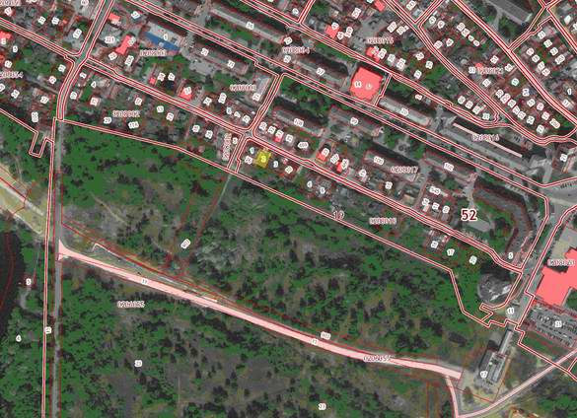
Условные обозначения
- граница разработки проекта планировки и межевания территории, расположенной южнее ул. Луначарского г. Бор
Заказчик: ООО «Счастливый город Бор»

